Ort und Zeit

Betreff: Ihr Kind beim Sternsingen unterstützen

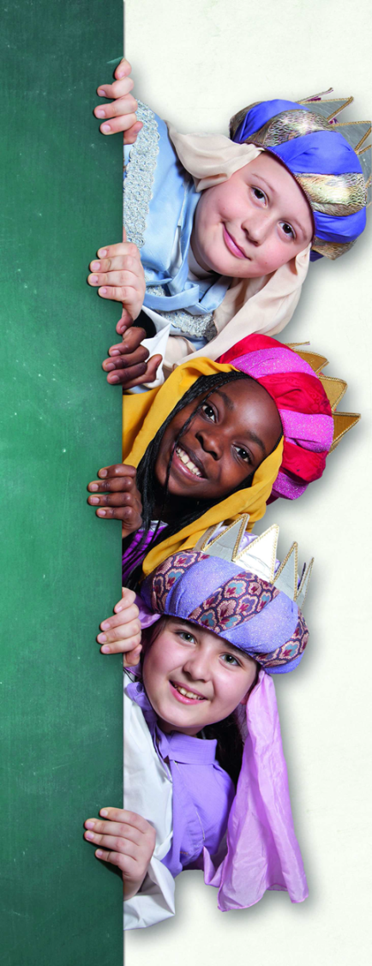
Liebe Eltern!
Beim afrikanischen Volk der Xhosa gibt es ein Sprichwort: „Viele kleine Leute, an vielen kleinen Orten, die viele kleine Dinge tun, können das Gesicht dieser Welt verändern." Das passt gut für die Sternsingeraktion: Kinder ziehen zum Jahreswechsel durchs ganze Land und bringen die Friedensbotschaft und den Segen für das Neue Jahr zu den Menschen. Durch dieses Engagement wird wertvolles Brauchtum erhalten. Immer wieder erhalten wir Rückmeldung, wie sehr das von den besuchten Leuten geschätzt wird.

Der Segen wird aber auch in anderen Teilen der Welt wirksam. Mit den Sternsinger-Spenden werden jährlich Menschen in Afrika, Asien und Lateinamerika unterstützt, die unsere Hilfe dringend benötigen: Betreuung und Ausbildung für Straßenkinder, Schutz des Lebensraumes von Ureinwohnern/innen oder eigenes Land für Bauernfamilien (Infos dazu auf www.sternsingen.at).

Beim Sternsingen machen auch die Kinder selbst wichtige Erfahrungen: Sie treten selbstbewusst vor den besuchten Menschen auf, erleben Gemeinschaft und vollbringen soziales Engagement für notleidende Menschen.

Wir bitten Sie, dass Sie Ihrem Kind (oder Ihren Kindern) die Teilnahme an der Sternsingeraktion ermöglichen. Natürlich sind auch Sie eingeladen, falls Sie Zeit und Lust haben, beim Sternsingen dabei zu sein, z.B. als Begleitperson.

Falls Sie Fragen zur Sternsingeraktion haben oder Sie sich gerne engagieren wollen, kontaktieren Sie uns bitte. Meine Kontaktdaten sind:
............ (Namen und Kontaktdaten eintragen)

Vielen Dank und lieben Sternsinger-Gruß!

...........

